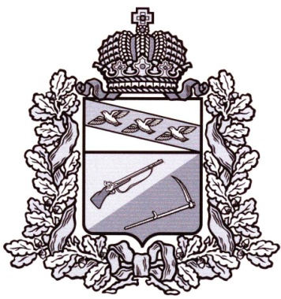
АДМИНИСТРАЦИЯ
ТИМСКОГО РАЙОНА КУРСКОЙ ОБЛАСТИ

Р А С П О Р Я Ж Е Н И Е

от 20.01.2017 г. №4-лс
Курская область, 307060, пос. Тим

О назначении ответственного лица
за взаимодействие с комитетом
по экономике и развитию Курской области
по вопросам содействия развитию
конкуренции в Курской области

В соответствии с соглашением между комитетом по экономике и развитию Курской области и Администрацией Тимского района Курской области о внедрении Стандарта развития конкуренции в Курской области от 03 ноября 2016 года:
- Назначить ответственным лицом за взаимодействие с комитетом
по экономике и развитию Курской области по вопросам содействия развитию конкуренции в Курской области начальника отдела по экономике, муниципальным заказам и трудовым отношениям Администрации Тимского района Черникову Л. М.
- Распоряжение вступает в силу со дня его подписания.

Глава Тимского района
Курской области А. И. Булгаков

